ЗВІТ
про виконання лабораторної роботи №5
«Кластерний аналіз даних (K-Means, ієрархічна кластеризація)»
з дисципліни
«Інтелектуальний аналіз даних»
Студента групи КН-2327Б
Багрія-Белза Андрія
Мета роботи: Опанувати практичні навички застосування методів кластерного аналізу даних у мові Python: алгоритму K-середніх (K-Means), визначення оптимальної кількості кластерів методами ліктя й силуету, а також агломеративної ієрархічної кластеризації часових рядів та багатовимірних фінансових показників.
Завдання 1: Кластеризація методом K-середніх та обґрунтування вибору кількості кластерів
Побудовано двовимірний набір даних характеристик фруктів (вага у грамах та ціна в USD/кг). Навчено модель KMeans із параметрами n_clusters = 3 та random_state = 42. Отримано стійкий розподіл спостережень за трьома кластерами та визначено точні координати центроїдів. Для математичного обґрунтування вибору кількості кластерів k проведено обчислення значень внутрішньокластерної інерції (WCSS) та середнього коефіцієнта силуету (Silhouette Score) для діапазону k від 1 до 10. Точка вираженого вигину кривої WCSS («лікоть») та глобальний максимум коефіцієнта силуету (0.7264) однозначно підтверджують оптимальність вибору саме k = 3 кластерів.
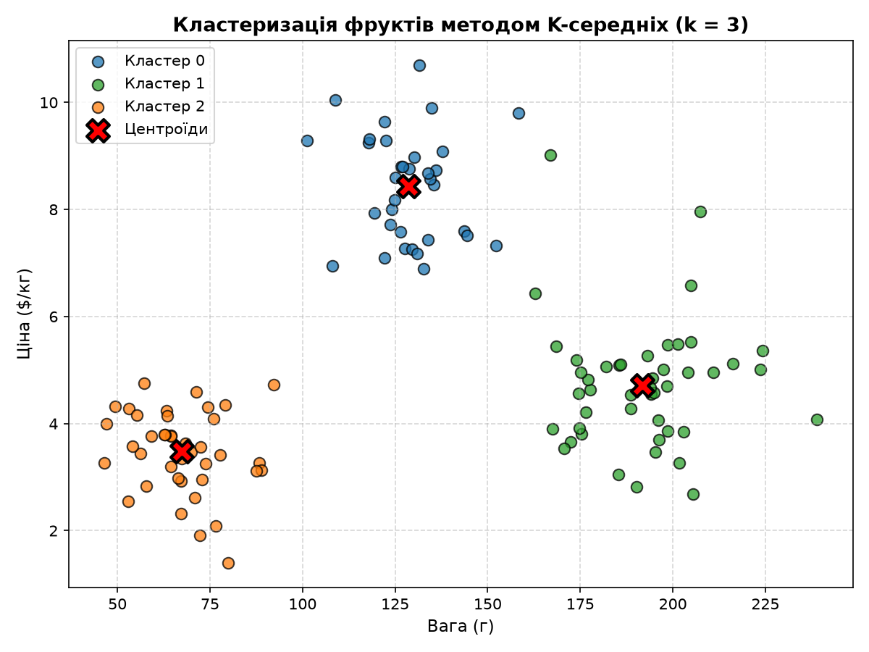
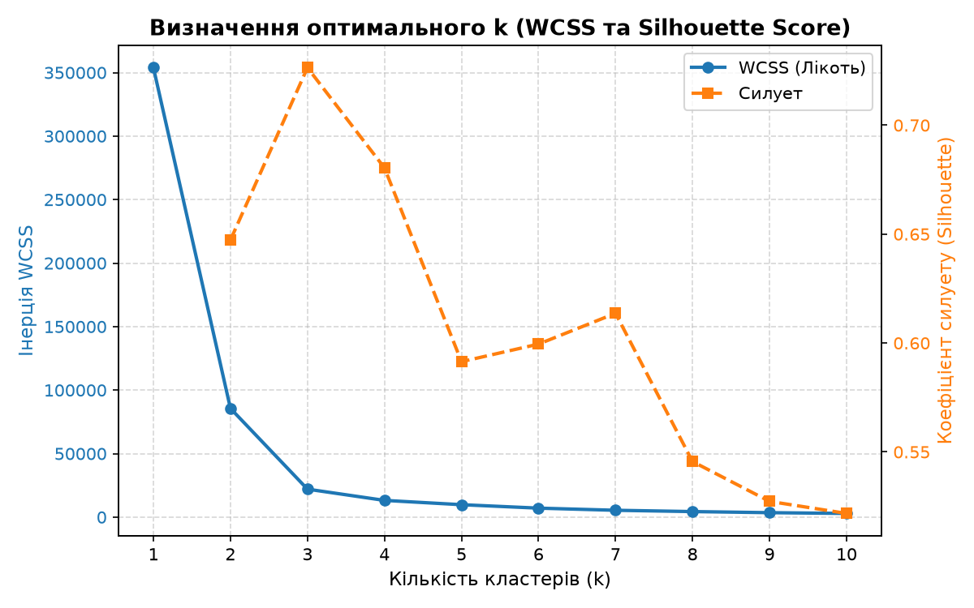
Завдання 2: Ієрархічна агломеративна кластеризація часових рядів котирувань акцій (stocks.csv)
Виконано ієрархічну агломеративну кластеризацію перших 50 часових спостережень файлу stocks.csv за методом Уорда (linkage за евклідовою метрикою). Побудована дендрограма відображає хронологічні періоди ринкової динаміки та високу спорідненість станів ринку в суміжні торговельні дні.
Для дослідження взаємозв'язку між самими компаніями проведено попередню стандартизацію часових рядів котирувань (StandardScaler) та ієрархічну кластеризацію транспонованої матриці фінансових активів. Отримана дендрограма тікерів об'єднує акції у змістовні секторальні кластери зі схожим профілем ринкової поведінки (зокрема, спільні групи енергетичних, банківських та металургійних активів).
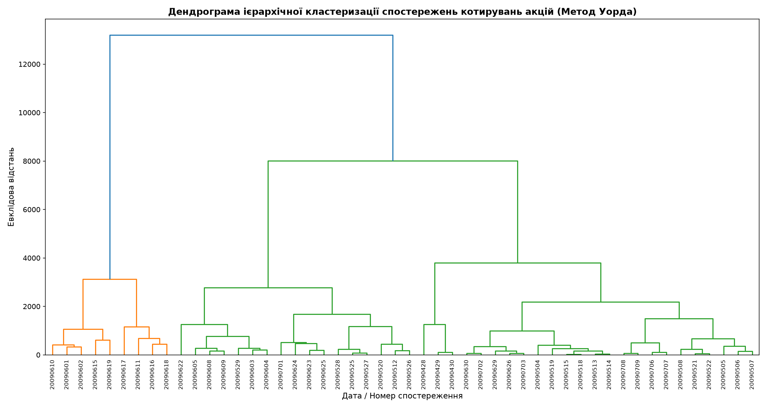
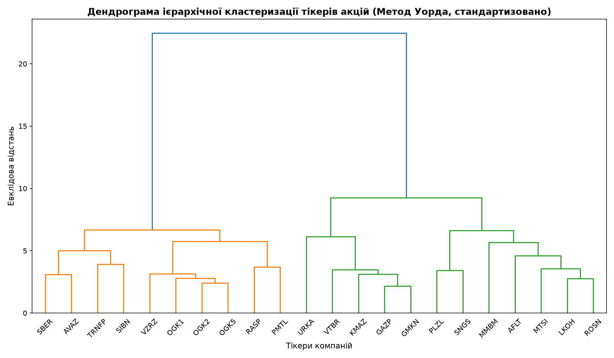
Висновок: На цій лабораторній роботі я практично дослідив роботу методів неконтрольованого навчання у Python: алгоритму K-середніх та ієрархічної агломеративної кластеризації. Експериментально підтвердив ефективність узгодженого використання методу ліктя та метрики силуету для точного обґрунтування вибору k = 3 (Silhouette Score = 0.7264). Застосування методу Уорда до стандартизованих фінансових часових рядів дозволило автоматично згрупувати акції за спільними ринковими тенденціями.

